Задание 1. Исследование частотных характеристик.
Для схем, изображенных на рис.1п, найти:
а. Указанную в таблице 1п комплексную передаточную функцию H(jω), для чего к зажимам 1-1 присоединить источник, а к зажимам 2-2’сопротивление нагрузки Z_{н}, которое носит резистивный характер.
б. Выделить из комплексной передаточной функции АЧХ — H(ω) и ФЧХ - θ(ω). Записать найденные выражения в зависимости от относительной частоты Ω, где Ω = ωL/R или Ω = ωRC.
в. Рассчитать найденные частотные характеристики на десяти частотах, включая 0 и ∞. Построить графики АЧХ и ФЧХ в зависимости от относительной частоты.
г. Используя заданные параметры цепи R, L, C, сделать переход к угловой частоте ω [рад./с] и к реальной частоте f [Гц]. Изобразить ось реальных частот на графиках АЧХ и ФЧХ.
д. Рассчитать схему замещения цепи для частот 0 и ∞. Найти значение передаточной функции для полученной схемы замещения, сравнить со значением полученной ранее функции.
е. Сделать вывод о способности четырехполюсника пропускать сигналы разных частот.

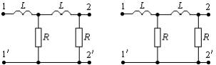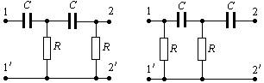
а) 1 б) 2 в) 3 г) 4

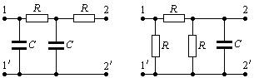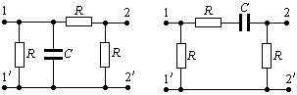
д) 5 е) 6 ж) 7 з) 8

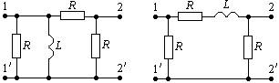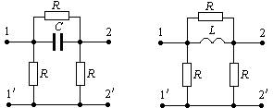
и) 9 к) 10 л) 11 м) 12

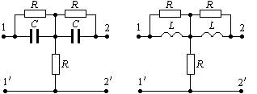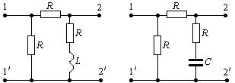
н) 13 о) 14 п) 15 р) 16

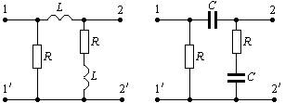
с) 17 т) 18

Рис. 1п.

Вар. | Схема | Схема | L, мГн | C, мкФ | R,Ом | Z_{н}, Ом | Определить H(jω)
 |  |  |  |  |  |  | 3220
1 | а | 1 | 10 | - | 4000 | 2R | K_{I}
2 | б | 2 | 200 | - | 10 | 4R | K_{I}
3 | в | 3 | - | 2.0 | 300 | 3R | K_{I}
4 | г | 4 | - | 0.5 | 1000 | R | K_{I}
5 | д | 5 | - | 0.1 | 500 | R | K_{I}
6 | е | 6 | - | 0.2 | 300 | 2R | K_{I}
7 | ж | 7 | - | 1.5 | 50 | 2R | K_{I}
8 | з | 8 | - | 2.5 | 600 | R | K_{I}
9 | и | 9 | 100 | - | 400 | 4R | K_{I}
10 | к | 10 | 150 | - | 200 | R | K_{I}
11 | п | 15 | 20 | - | 3000 | R | K_{I}
12 | о | 14 | 400 | - | 20 | 3R | K_{I}
13 | м | 12 | 40 | - | 400 | R | K_{I}
14 | л | 11 | - | 1.5 | 2000 | 2R | K_{I}
15 | н | 13 | - | 0.2 | 200 | 3R | K_{I}
16 | р | 16 | - | 0.1 | 400 | R | K_{I}
17 | т | 18 | - | 3.0 | 60 | 2R | K_{I}
18 | с | 17 | 20 | - | 500 | 2R | K_{I}
19 | и | 9 | 200 | - | 250 | R | K_{I}
20 | к | 10 | 80 |  | 400 | 3R | K_{I}
21 | а | 1 | 30 | - | 2500 | R | K_{I}
22 | б | 2 | 300 | - | 350 | 5R | K_{I}
23 | п | 15 | 60 | - | 600 | 2R | K_{I}
24 | г | 4 | - | 4.5 | 4000 | R | K_{I}
25 | д | 5 | - | 0.5 | 300 | R | K_{I}
26 | е | 6 | - | 0.2 | 500 | R | K_{I}
27 | ж | 7 | - | 4.0 | 80 | 3R | K_{I}
28 | с | 17 | 60 | - | 150 | 2R | K_{I}
29 | м | 12 | 150 | - | 800 | 4R | K_{I}
30 | л | 11 | - | 3.5 | 200 | 3R | K_{I}

Таблица 1п.
Задание 2. Несинусоидальные периодические токи.
На входе цепи рис.1п действует источник несинусоидального периодического сигнала - тока или напряжения, форма которого задана в таблице 2. Здесь под V следует понимать либо максимальное значение тока V = 10 А, либо максимальное значение напряжения V = 100 В. Характер воздействия определен выбором варианта задания и указан в таблице 2п: i₁(t) или u₁(t).
Во всех вариантах задания считать, что на основной (первой) гармонике сигнала выполняются численные равенства x_{С1} = 2R; x_{L1} = 0,5R.
Для сигналов прямоугольной формы 5 и 6 (табл.2) принять отношение длительности сигнала к периоду T равным любому из значений:

τ/T = 0,10;0,15;0,20;0,25.

Параметры цепи выбираются по номеру варианта из таблицы 1п.
Требуется исследовать процесс прохождения сигнала в цепи, для чего следует:
а. В соответствии с указанным вариантом подсоединить к входным за-
жимам источник сигнала, а к выходным - сопротивление нагрузки.
б. Ограничиваясь первыми пятью значащими членами ряда Фурье, рассчитать амплитудный и фазовый спектр входного сигнала.
в. Найти АЧХ и ФЧХ исследуемой цепи. Используя указанные выше соотношения резистивных и реактивных параметров, записать выражения для АЧХ и ФЧХ как функции целочисленной переменной k. Если эти характеристики уже были найдены при выполнении Задания 1, то перейти в них от относительной переменной к целочисленной - k. Найти численные значения характеристик для выбранных значений k.
г. Рассчитать амплитудный и фазовый спектр выходного сигнала. Численные значения, определенные в пунктах б, в и г свести в таблицу.
д. Построить графики АЧХ и ФЧХ исследуемой цепи в зависимости от целочисленной переменной k.
е. Записать выражение выходного сигнала как сумму гармоник и пост-
роить график этой функции. Сравнить этот график с построенным графиком входного сигнала.
ж. Определить интегральные характеристики выходного сигнала:
1. Действующее значение;
2. Коэффициенты амплитуды, формы, нелинейных искажений.

Таблица 2п
Вар | Схема | Входной сигнал |  | Передаточная характеристика H(jω) | Выходной сигнал  b(t)
 |  | вид | характер
1 | а | 1 | i₁ | K_{I} | _{i2}
2 | б | 2 | i₁ | K_{I} | _{i2}
3 | в | 3 | i₁ | K_{I} | _{i2}
4 | г | 4 | i₁ | K_{I} | _{i2}
5 | д | 5 | i₁ | K_{I} | _{i2}
6 | е | 6 | i₁ | K_{I} | _{i2}
7 | ж | 7 | i₁ | K_{I} | _{i2}
8 | з | 8 | i₁ | K_{I} | _{i2}
9 | и | 1 | i₁ | K_{I} | _{i2}
10 | к | 2 | i₁ | K_{I} | _{i2}
11 | п | 3 | i₁ | K_{I} | _{i2}
12 | о | 4 | i₁ | K_{I} | _{i2}
13 | м | 5 | i₁ | K_{I} | _{i2}
14 | л | 6 | i₁ | K_{I} | _{i2}
15 | н | 7 | i₁ | K_{I} | _{i2}
16 | р | 8 | i₁ | K_{I} | _{i2}
17 | т | 1 | i₁ | K_{I} | _{i2}
18 | с | 2 | i₁ | K_{I} | _{i2}
19 | и | 3 | i₁ | K_{I} | _{i2}
20 | к | 4 | i₁ | K_{I} | _{i2}
21 | а | 5 | i₁ | K_{I} | _{i2}
22 | б | 6 | i₁ | K_{I} | _{i2}
23 | п | 7 | i₁ | K_{I} | _{i2}
24 | г | 8 | i₁ | K_{I} | _{i2}
25 | д | 1 | i₁ | K_{I} | _{i2}
26 | е | 2 | i₁ | K_{I} | _{i2}
27 | ж | 3 | i₁ | K_{I} | _{i2}
28 | с | 4 | i₁ | K_{I} | _{i2}
29 | м | 5 | i₁ | K_{I} | _{i2}
30 | л | 6 | i₁ | K_{I} | _{i2}

Разложение в ряд Фурье периодических функций

Таблица 2
График f(t) | Ряд Фурье функции f(t) | Примечание
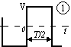 | 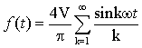 | k=1,3,5,...  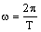
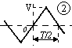 | 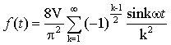 | k=1,3,5,...
 | 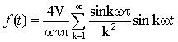 | k=1,3,5,...
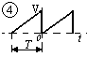 | 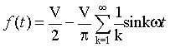 | k=1,2,3,4,5
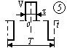 | 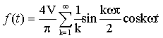 | k=1,3,5,...
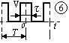 | 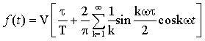 | k=1,2,3,4,5
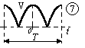 | 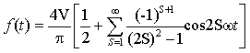 | S=1,2,3,4,..
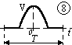 | 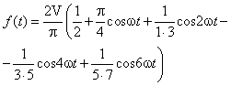 | k=1,2,4,6,..

